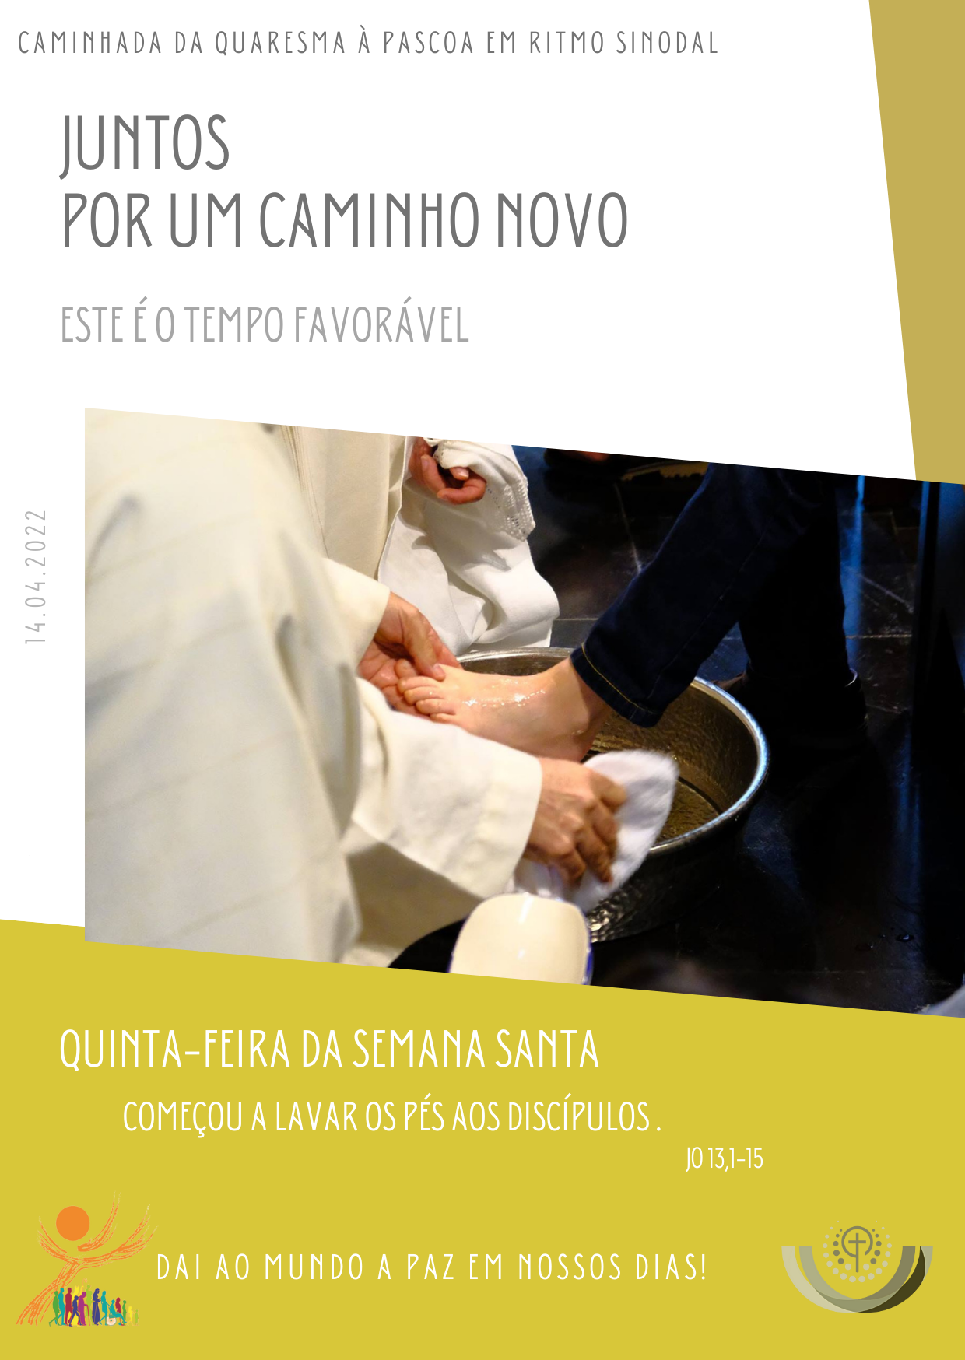
I. RITOS INICIAIS

O sacrário deve estar completamente vazio. Antes da celebração, preparar uma pequena mesa no presbitério onde se possam colocar as âmbulas dos Santos Óleos. Pode também preparar-se um ornamento floral. Se o recipiente de cada um dos Santos Óleos (âmbulas ou outro) for de pequena dimensão poderão ser levados no cortejo em cima de pequenas salvas.

Monição introdutória, antes da procissão de entrada

Monitor: Irmãos caríssimos, hoje damos início ao Tríduo Pascal do Senhor Crucificado, Sepultado e Ressuscitado. E fazemo-lo nesta Missa Vespertina da Ceia do Senhor, que nos reporta àquela mesma noite, em que Jesus, na Ceia de Despedida, nos ofereceu o dom da Sua Paz.

Naquela noite, Ele transformou a traição de um amigo em entrega pacífica e generosa por todos nós. Na Ceia da nova Páscoa, o sangue dos cordeiros e das vítimas dá lugar à oferta livre do Corpo dado e do Sangue derramado de Jesus Cristo, por nós e de uma vez para sempre (cf. Hb 10,10). O acontecimento único da Cruz, que se realizou uma só vez, e de uma vez por todas, realiza-se cada vez que celebramos a Eucaristia.

Pelo Sacramento da Eucaristia, nós tornamo-nos misteriosamente contemporâneos deste grande acontecimento da Páscoa do Senhor, isto é, da Sua Cruz, da Sua Paixão, da Sua morte e ressurreição. Fixemos então o nosso olhar na Cruz do Senhor. E, de pé, cantemos.

Procissão de entrada

- A celebração inicia-se de modo habitual com o cortejo de entrada.
- Aqueles que levam os Santos Óleos (e os acólitos que os acompanham com uma vela) inserem-se depois da Cruz.
- Os Santos Óleos poderão ser levados no cortejo de entrada por acólitos ou por representantes da comunidade ligados aos três sacramentos: um idoso ou um Ministro Extraordinário da Comunhão para o Óleo dos Enfermos; um catequista ou padrinho para o Óleo dos Catecúmenos; um crismando ou padrinho para o Óleo do Santo Crisma.
- No cortejo de entrada, ao lado daquele que leva cada um dos Santos Óleos, poderá acompanhá-lo um acólito com uma vela acesa.

Cântico de entrada

- Uma vez chegado ao presbitério todo o cortejo litúrgico procede de modo habitual, com a exceção dos que levam os Santos Óleos (e os acólitos que os acompanham), que permanecem na coxia central.
- Uma vez incensado o Altar e a Cruz, o celebrante dirige-se à presidência e continua a celebração com a saudação inicial.

Saudação inicial

P. A graça e a paz de Deus nosso Pai e de Jesus Cristo, Nosso Senhor, estejam convosco!
R. Bendito seja Deus que nos reuniu no amor de Cristo.

Monição inicial

P. Irmãos caríssimos: Neste início do Tríduo Pascal, desejamos ardentemente, mais do que nunca, celebrar a Páscoa da Paz. Desejamo-la para nós e para o nosso mundo, sobretudo para o atormentado povo da Ucrânia.

E esta é a noite em que o Senhor, no Seu Discurso de Despedida, nos deixa a promessa e o dom da Paz. Esta é a noite em que Jesus realiza gestos de Paz. Ele inclina-se sobre nós e lava-nos os pés. Ele chama-nos amigos. Ele põe-nos à Sua mesa. Ele confia-nos a memória viva de todos os Seus gestos de amor.

Gestos que se prolongam na unção sagrada, com que nos fortalece no combate, nos embeleza e nos consagra desde o Batismo e nos consola em todos os sofrimentos. Por isso, hoje queremos iniciar esta celebração com um rito especial de acolhimento dos Santos Óleos, que são também sinal da Sua Paz.

Rito de acolhimento dos santos óleos

Monitor: Esta manhã, na Igreja Mãe da Diocese do Porto, na Catedral, reuniram-se com o nosso Pastor, Dom Manuel Linda (bispo diocesano), os bispos auxiliares e eméritos, os presbíteros, os diáconos e demais povo de Deus, na celebração da Missa Crismal. Nela o nosso Bispo benzeu os Óleos dos Enfermos e dos Catecúmenos e consagrou o óleo do Santo Crisma, para uso nas diferentes comunidades da Diocese.

São esses Óleos Santos que agora acolhemos na nossa comunidade, como dom que exprime a comunhão numa só fé e num só Espírito.

Terminada a admonição, aquele que leva o Óleo dos Enfermos sobe ao presbitério e entrega-o ao Presidente. Este recebe-o, eleva-o de forma visível a toda a assembleia e canta:
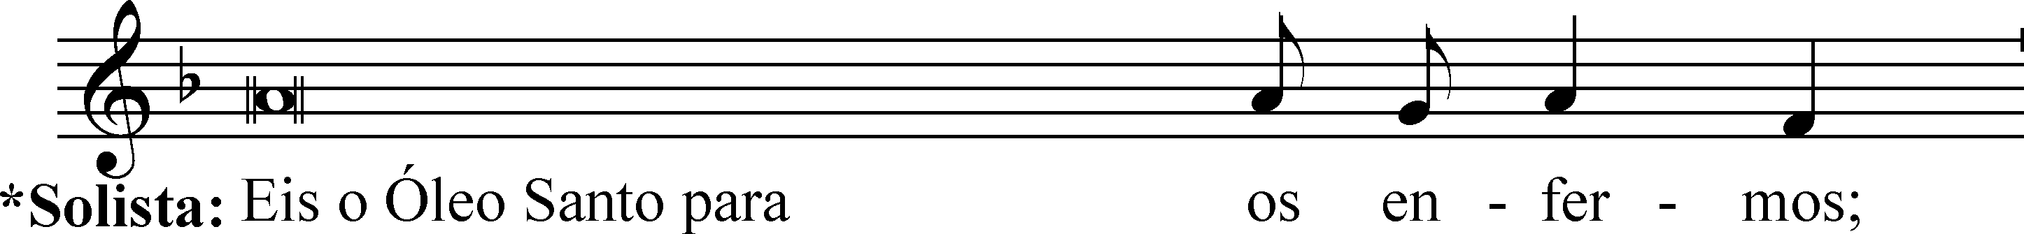

O coro responde:

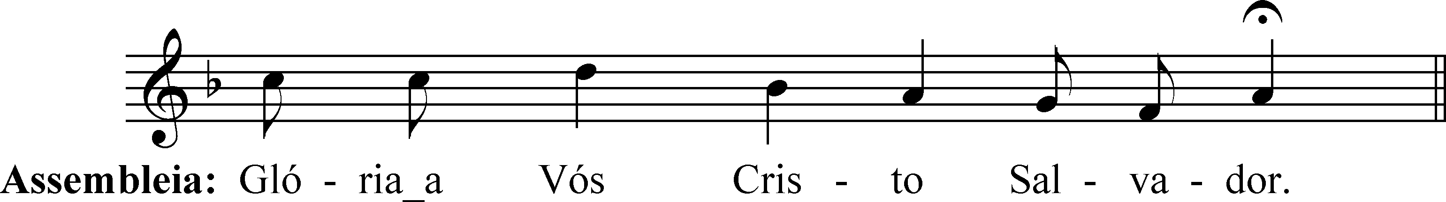
E o povo aclama:

Terminada a aclamação, o Presidente entrega o Óleo Santo ao acólito que o coloca, juntamente com a vela, na mesa previamente preparada no presbitério. Entretanto o coro pode cantar a estrofe própria do sacramento a que se destina o Óleo Santo seguida do refrão (cf. estrofe 3 do cântico “Escutai, ó Jesus omnipotente” – Pe. Ferreira dos Santos).

Coro: Com júbilo, Senhor agradecemos os admiráveis dons da Vossa Igreja! Ungi de fortaleza as nossas almas. O Vosso amor eterno nos proteja!

Em seguida, aquele que leva o Óleo dos Catecúmenos sobe ao presbitério e entrega-o ao Presidente. Este recebe-o, eleva-o de forma visível a toda a assembleia e canta:

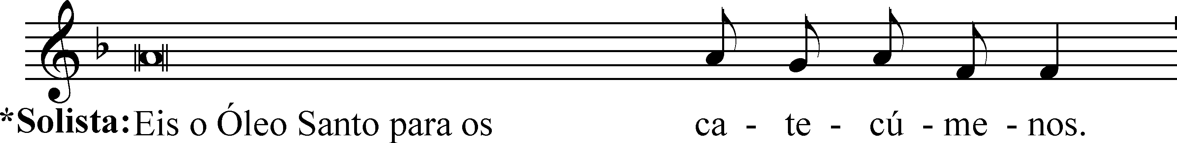
O coro responde:
E o povo aclama:

Terminada a aclamação, o Presidente entrega o Óleo Santo ao acólito que o coloca, juntamente com a vela, na mesa previamente preparada no presbitério. Entretanto o coro pode cantar a estrofe própria do sacramento a que se destina o Óleo Santo seguida do refrão (cf. estrofe 4 do cântico “Escutai, ó Jesus omnipotente” – Pe. Ferreira dos Santos).

Coro: Bendito seja o Óleo consagrado, por mão do nosso Bispo em vosso altar! Ele há de ungir aqueles que ao Batismo o vosso Filho, ó Deus, vier chamar!

Em seguida, aquele que leva o Santo Crisma sobe ao presbitério e entrega-o ao Presidente. Este recebe-o, eleva-o de forma visível a toda a assembleia e canta:
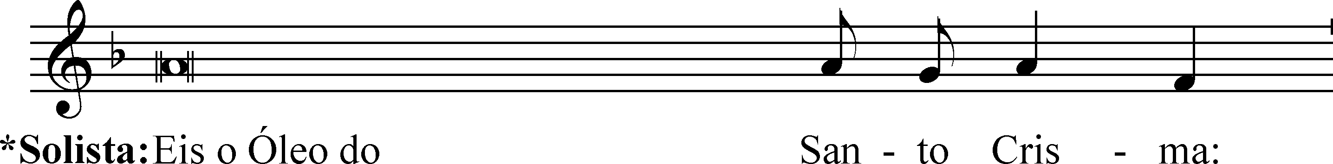

O coro responde:

E o povo aclama:
Terminada a aclamação, o Presidente entrega o Óleo Santo ao acólito que o coloca, juntamente com a vela, na mesa previamente preparada no presbitério. Entretanto o coro pode cantar a estrofe própria do sacramento a que se destina o Óleo Santo seguida do refrão (cf. estrofe 5 do cântico “Escutai, ó Jesus omnipotente” – Pe. Ferreira dos Santos).

Coro: Bendito seja o Óleo precioso que os dons do Vosso Espírito encerra! Derramai-o, Senhor, em Vossa Igreja como as águas fecundas sobre a terra!

No final o Presidente incensa os Santos Óleos enquanto o coro canta o cântico de aclamação aos Santos Óleos, com toda a assembleia:

Coro: Cantemos ao Redentor, um cântico de louvor. Cantemos, cantemos, cantemos ao Redentor. Cantemos, cantemos um cântico de louvor!

Kyrie

P. (Coro) Senhor, nosso Cordeiro Pascal!
R. Kyrie, Kyrie eleison! Kyrie, Kyrie eleison!

P. (Coro) Cristo, nosso mestre e Senhor!
R. Christe, Christe eleison! Christe, Christe eleison!

P. (Coro) Senhor, Servo de Deus, manso e humilde!
R. Kyrie, Kyrie eleison! Kyrie, Kyrie eleison!

P. Entremos na celebração do mistério pascal da Paixão, morte e ressurreição do Senhor, entoando, ao toque das sinetas, um hino de louvor.

Hino do Glória (cantado e com toque das quatro sinetas)

Oração coleta

II. LITURGIA DA PALAVRA

- 1.ª Leitura: Ex 12,1-8,11-14
- Salmo 115 (116): O cálice de bênção é comunhão do Sangue de Cristo.
- 2.ª Leitura: 1 Cor 11,23-26
- Aclamação ao Evangelho: Louvor e glória a Vós, Jesus Cristo, Senhor!
- Evangelho: Jo 13,1-15
- Homilia
- Não se reza o Credo.

HOMILIA NA QUINTA-FEIRA SANTA 2022

Na Última Ceia, há um Discurso de Despedida, com a Promessa e o dom da Paz. Durante a Ceia há gestos significativos, que realizam a obra da Paz. Esta é a noite, em que Jesus transforma a traição de um amigo numa entrega de amor; esta é a noite em que a violência brutal dos homens é vencida pela mansidão, pelo perdão e pelo dom da vida de Jesus, sacrificada por todos nós.

1. Meditemos, em primeiro lugar, na Promessa e no dom da Paz, no contexto do Discurso de Despedida, que ocorre precisamente durante a Última Ceia. A Promessa e o dom da Paz são uma marca indelével do testamento espiritual de Jesus, quando diz aos discípulos: «Deixo-vos a paz, dou-vos a minha paz. Não vo-la dou como o mundo a dá» (cf. Jo 14,27). O mundo dá a paz do «bem-estar», uma paz de sofá, confortável, narcisista, uma paz de luxo, paga e dispendiosa, uma paz que nos isola, anestesiados, para não sermos incomodados. Ou então uma paz armada e negociada pelos grandes! A paz que Jesus nos dá é outra: é gratuita, é dom do Seu amor em nós, é uma paz inquieta, é a paz dos pequeninos, a paz que nos faz sair de nós mesmos, sujar as mãos, lavar os pés, ir à luta, abraçar as dificuldades, criar laços, fazer comunidade. Esta Paz é o dom da Páscoa do Senhor!

2. Em segundo lugar, meditemos nos gestos abissais da Última Ceia. Não há mais o cordeiro imolado e o seu sangue aspergido. Há apenas o Pão e o Vinho sobre a mesa e, por meio deles, o sinal que antecipa e realiza o sacrifício do Corpo entregue e do Sangue derramado de Jesus. Na Ceia, por antecipação, como depois na Cruz, em carne viva, Jesus não vem com o sangue alheio, mas com o próprio Sangue; Ele não põe os seus pecados sobre as costas de outros – animais ou criaturas humanas –, mas põe os pecados dos outros sobre as suas costas. Em Cristo, é Deus Quem se faz vítima por todas as vítimas. Não são mais os seres humanos que oferecem sacrifícios a Deus, para aplacar a sua ira e atrair o favor da paz. Não. É o próprio Deus que Se sacrifica a Si mesmo pela Humanidade, entregando à morte, por todos nós, o Seu Filho Unigénito (cf. Jo 3,16). Cristo vence a violência, não opondo uma violência maior, mas suportando-a e expondo toda a sua injustiça e inutilidade. Por isso, diz Santo Agostinho que, na Cruz, Cristo fez da vítima o verdadeiro vencedor: “victor quia vitima”, vencedor porque justamente vítima. Esta novidade do sacrifício de Cristo põe fim a qualquer justificação de guerra santa ou de uma aliança inaceitável entre o sagrado e a violência.

3. A Eucaristia renova, em cada tempo, o acontecimento da Cruz, celebrando-O e não repetindo-O. Celebra-O, renovando-O e não apenas recordando-O. Por isso, graças à celebração da Eucaristia, aquele “não” absoluto de Deus à violência, pronunciado na Cruz, é mantido vivo, atual e presente, ao longo dos séculos e assim chega até nós. A Eucaristia apresenta-se como o “sim” de Deus às vítimas inocentes, o lugar onde todos os dias, todo o sangue derramado na terra e na guerra, também o da guerra na Ucrânia, se une ao Sangue de Cristo!

4. Irmãos e irmãs: a Eucaristia é, por sua natureza, Sacramento da Paz, fonte inesgotável de Paz. O dom da Paz atravessa, aliás, toda a celebração da Eucaristia: Começamos com uma Saudação de Paz. O Hino do Glória é uma súplica de Paz. As ofertas levadas ao altar implicam a prévia reconciliação com os irmãos. Nas várias orações da Missa e nas Orações Eucarísticas rezamos pela Paz. Durante os Ritos da comunhão, a Igreja suplica ao Senhor que dê «ao mundo a paz em nossos dias». E quem não anseia tanto pelo rito da paz, de que a pandemia nos impediu? Antes ainda de comungar, invocamos o Cordeiro de Deus, para que nos dê o perdão e a Paz. A nossa celebração conclui-se com a Despedida da Assembleia na Paz de Cristo. Neste sentido, quem participa na Eucaristia deve empenhar-se, na edificação da Paz de Cristo, dentro de si, em sua casa e à sua volta, com palavras e gestos de diálogo, de aproximação, de perdão e de reconciliação.

Invoquemos este dom imenso e frágil, ao longo destes três dias de luta, para alcançarmos e celebrarmos juntos uma verdadeira Páscoa de Paz.
III. RITO DO LAVA-PÉS

Monitor: Seguindo o exemplo de Cristo, o Presidente prepara-se agora para lavar os pés a crianças e adultos catecúmenos, tal como Jesus lavou os pés aos Seus discípulos. “Naquela época, as pessoas percorriam as estradas, não havia asfalto, não havia calçadas; naquele tempo havia a poeira das estradas e as pessoas sujavam os pés. E na entrada das casas havia escravos que lavavam os pés. Mas tratava-se de um serviço: um serviço feito por escravos. E Jesus quis desempenhar este serviço, para nos dar um exemplo do modo como nos devemos servir uns aos outros” (Papa Francisco, Homilia, 29.03.2018). Quando acabar de lavar os pés e de os limpar, o Presidente inclinar-se-á sobre cada um. E cada um daqueles a quem foram lavados os pés imporá as suas mãos por cima da cabeça do sacerdote (sem a tocar) e ambos rezarão em silêncio. Durante o rito do lava-pés, entoemos alguns cânticos meditativos para reencontrar a paz e o silêncio interior. E procuremos meditar na Eucaristia como sacramento, fonte e compromisso do nosso serviço pela paz.

Deixar aproximar-se do lugar do lavatório dos pés.

Cânticos durante o lava-pés
No final: lavabo, com sabão, para o Presidente.
- Não se reza o Credo.

Oração dos fiéis

P. Irmãos e irmãs: elevemos as nossas súplicas ao Senhor Jesus, que lavou os pés aos Apóstolos e, nesta noite, nos deu o mandamento novo, o sacerdócio e a Eucaristia, dizendo com toda a confiança:

R. Senhor, dai ao mundo a Paz em nossos dias.
- Pela Igreja, em processo sinodal: para se apresente, diante de todos os homens e mulheres, como serva humilde, sinal e instrumento de unidade e de paz, entre irmãos, povos e nações. Invoquemos. R.

- Pelos bispos, sacerdotes e diáconos: para que encontrem a sua alegria maior no serviço aos mais frágeis, aos sós e aos excluídos, à imagem de Cristo, Pastor e Servo de todos. Invoquemos. R.

- Pelos que governam: para que trabalhem por uma nova ordem internacional, da qual a guerra, como meio jurídico da tutela do Direito, seja abolida, tal como foram abolidas a escravatura, a servidão da gleba e a vingança de família. Invoquemos. R.

- Pelas vítimas da violência e da guerra, especialmente pelo povo ucraniano, perseguido na sua terra e disperso pelo mundo: para que o Senhor atenda as nossas preces e os esforços das pessoas de boa vontade e lhe conceda a paz e o regresso a suas casas. Invoquemos. R.

- Por estes eleitos para os sacramentos da iniciação cristã: para que se deixem lavar nas águas do Batismo, perfumar na unção do Crisma e alimentar-se no Pão e no Vinho da Eucaristia. Invoquemos. R.

- Por todos nós, que participamos nesta Eucaristia, sacramento da paz: para que, a exemplo de Cristo, nosso Mestre e Senhor, resistamos à violência com a mansidão do amor, semeando a paz e a amizade social com todos e ao nosso redor. Invoquemos. R.

P. Senhor Jesus Cristo, que nos deixastes o mandamento novo do amor, e, por herança, a Vossa Igreja e a Eucaristia, dai-nos a graça, ao celebrarmos esta Ceia Santíssima, de passar convosco deste mundo para o Pai, para o Seu Reino de Vida e de paz. Por Cristo, nosso Senhor. R. Ámen.
IV. LITURGIA EUCARÍSTICA

Recolha das ofertas e apresentação dos dons (cântico ou música de órgão: cantar / tocar até ao momento em que esteja concluída a recolha das ofertas e os sinais sacramentais estejam prontos a ser apresentados no altar)

apresentação dos dons (solenizada – opcional)

Monitor: A nascente da Eucaristia, do mandato novo do amor e do serviço fraterno e recíproco é uma só: a caridade extrema e extremosa d’Aquele que nos amou até ao fim. Apresentemos ao altar, além das nossas ofertas em dinheiro, os elementos da criação com os quais celebramos a Eucaristia: a água, o pão de trigo, o vinho. Mas comecemos por apresentar um livro muito especial.

- Missal Romano: Apresentamos o Missal Romano, o grande guia da nossa celebração comum da Eucaristia. A partir desta Quinta-Feira Santa entra em vigor a terceira edição portuguesa do Missal Romano, enriquecido com novas Orações, novos Prefácios, novos formulários e um maior número de alternativas em várias partes da celebração. O conhecimento e uso das muitas possibilidades deve ajudar a quebrar rotinas. A nova edição do Missal Romano seja um excelente estímulo para todo o povo de Deus celebrar e viver com mais enlevo a Eucaristia.

- Ofertas em dinheiro – apresentado por um/a vicentino/a: Depomos, junto do altar, as nossas ofertas em dinheiro, a nossa renúncia quaresmal, destinada ao Fundo Social Diocesano e à Igreja de São Tomé e Príncipe. O dinheiro pode ser um bom servo, mas será sempre um mau senhor. É indigna de uma comunidade cristã a participação na Ceia do Senhor, que se verifique num contexto de divisão, de violência e de indiferença pelos pobres (cf. Ec. Euch., 20).

- Píxide com hóstias – apresentada por um/a acólito/a: Apresentamos, na píxide, os pães ázimos, que depomos sobre o altar, para que, pela consagração, se tornem o sinal sacramental da presença verdadeira, real e substancial do Corpo de Cristo. O Corpo dado é toda a vida dada por Jesus. Dêmos o nosso corpo ao manifesto, dando a nossa vida, o nosso tempo, a saúde, as energias, os afetos e sorrisos, pela vida dos irmãos.

- Cálice com vinho e água – apresentada por um/a acólito/a: Apresentamos a água e o vinho. Se, em Caná, o Senhor pôde trasformar água em vinho, também pode transformar, em cada Eucaristia, o vinho no Seu Sangue derramado. Jesus dá-nos o Seu Sangue, isto é, não apenas a sua vida mas também a sua morte. Ofereçamos, com Ele, todas as nossas humilhações, fracassos, doenças, limitações e tudo o que nos mortifica.

Retomar toque do órgão ou cântico de ofertório, até concluir incensação.

Prefácio: A Eucaristia, memorial do sacrifício de Cristo (Missal, 3.ª edição, p. 576/577)

Diálogo do prefácio (cantado) | Sanctus (cantado) | Oração Eucarística III | Aclamação à O.E.: Glória a Vós que morrestes na Cruz… (cantada) | Ritos da Comunhão: rito da paz

P. E agora, todos nós temos a vontade de estar em paz com todos. Mas, no nosso coração, há muitas vezes sentimentos contrastantes. É fácil estar em paz com aqueles de quem gostamos e com aqueles que são bons para connosco; mas não é fácil estar em paz com aqueles que cometeram injustiças contra nós, que não gostam de nós, com os nossos inimigos. Em silêncio, por um instante, cada um pense naqueles que gostam de nós e dos quais nós gostamos; e cada um de nós pense também naqueles que não gostam de nós e dos quais nós não gostamos, e inclusive – aliás – naqueles dos quais gostaríamos de nos vingar. E peçamos ao Senhor, em silêncio, a graça de oferecer a todos, bons e maus, o dom da paz!

Diácono: Apenas com a troca de um olhar, apenas com um simples gesto de inclinação, saudai-vos na paz de Cristo.

Cordeiro de Deus (cantado em latim)
Agnus Dei, qui tolis peccata mundi, miserere nobis,
Agnus Dei, qui tolis peccata mundi, miserere nobis,
Agnus Dei, qui tolis peccata mundi, dona nobis pacem!
Monição antes da Comunhão | Cântico de Comunhão | Oração depois da Comunhão

V. TRASLADAÇÃO DO SANTÍSSIMO

O Presidente, de pé diante do altar, põe incenso no turíbulo. E, de joelhos, incensa por 3 vezes o Santíssimo; em seguida, toma o véu de ombros, pega na píxide e cobre-a com as extremidades do véu. Organiza-se procissão para o lugar da reposição segundo esta ordem: turiferário, cruciferário, ceroferários, Presidente.

Enquanto começa a organizar-se a procissão, o monitor diz:

Monitor: Somos convidados agora a prolongar a celebração da Eucaristia, em oração e adoração do Santíssimo Sacramento, na sala nobre do nosso centro paroquial. É Jesus quem está presente verdadeiramente no Pão e no Vinho consagrados na Eucaristia: está presente, não só em imagem ou em figura; está presente realmente e não só subjetivamente para a fé dos crentes; está presente substancialmente, ou seja, segundo a sua realidade profunda que é invisível aos sentidos, e não segundo as aparências que continuam a ser as do pão e do vinho. Esta presença é ação do Espírito Santo e nós, pela fé, acolhemos e reconhecemos esta presença pessoal de amor. Acompanhemos então a trasladação do Santíssimo Sacramento, entoando um Hino eucarístico. Tanto quanto a saúde e o espaço no-lo permitirem, ajoelhemos, num gesto humilde de adoração.

Cântico: Celebremos o mistério da divina Eucaristia…

A procissão continua e o coro acompanha cantando até que a procissão tenha chegado ao lugar da adoração…

Desnudação do altar (logo que a procissão esteja a chegar ao lugar da adoração)
Enquanto se desnuda o altar, o monitor (na igreja) diz:
Monitor: Tendo celebrado a Eucaristia, o Senhor Jesus está e permanece entre nós. Somos convidados à contemplação silenciosa da Sua entrega por nós, nos dons do Pão e do Vinho. Amanhã voltaremos, para contemplarmos esta mesma entrega no Calvário. Assim, com a Missa da Ceia do Senhor, fomos introduzidos na Celebração do Tríduo Pascal, que amanhã assentará na contemplação da Paixão do Senhor, a celebrar às 15h00. Não há despedida, uma vez que o Tríduo Pascal, hoje introduzido, só se concluirá com a celebração da Vigília Pascal.

Ao chegar ao lugar da adoração o Presidente depõe a píxide no lugar da reserva (sacrário da Sala Nobre) e, de joelhos, faz a incensação.

Hino Eucarístico

Entretanto canta-se o cântico «Veneremos, adoremos». Depois fecha-se o lugar da reserva. A partir da meia-noite, a adoração faz-se sem solenidade.

